**新 书 推 荐**

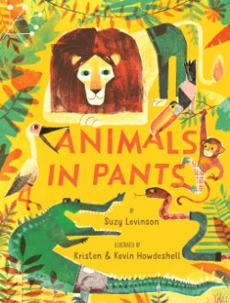

**中文书名：《穿裤子的动物们》**

**英文书名：Animals in Pants**

**作 者：****Suzy Levinson; illustrated by Kristen, Kevin Howdeshell**

**出 版 社：Cameron Kids**

**代理公司：Abrams/ANA**

**页 数：203页**

**出版时间：2023年4月11日**

**代理地区：中国大陆、台湾**

**审读资料：电子稿**

**类 型：故事绘本**

**什么？你从没见过穿裤子的动物吗？**

**一只穿着瑜伽裤的狗，一只穿着工装裤的山羊，一只穿着宽松裤的牦牛？**

**《穿裤子的动物们》展示了一系列无可挑剔的诗歌，**

**这些诗歌都是关于穿着完美熨烫裤子的动物**

**内容简介：**

你见过穿裤子的动物吗？穿瑜伽裤的狗，穿工作服的山羊，穿休闲裤的牦牛？一本图文并茂的图画书，以各种动物穿各种裤子为主题，汇集成简单而又可笑的诗歌。

文字简洁、图文并茂，读起来轻松愉快。

**本书卖点：**

幽默的诗歌：这本搞笑的诗歌绘本保证会让小读者笑出声来。

动物的吸引力：动物一直是这个年龄段人群的最爱。最重要的是，这些动物都穿着不同种类的时髦裤子。

才华横溢的团队：《穿裤子的动物们》以有趣、不羁的艺术风格为特色，由夫妻团队Kevin和Kristen Howdeshell创作，他们是Cameron Kids出版的《松林的诗人》（The Poet Wolf of Piney Woods）的插画师。

**作者简介：**

**苏西·莱文森（Suzy Levinson）**是一位作家和诗人，她的作品发表在许多诗歌选集和儿童杂志上。《穿裤子的动物们》是她的处女作。她住在纽约。

**克里斯汀和凯文·豪舍尔（Kristen, Kevin Howdeshell）**是一对夫妻插画师组合，他们的作品包括Cameron Kids出版的《松林的诗人》（The Poet Wolf of Piney Woods）。他们住在密苏里州的堪萨斯城。

**内文插图：**

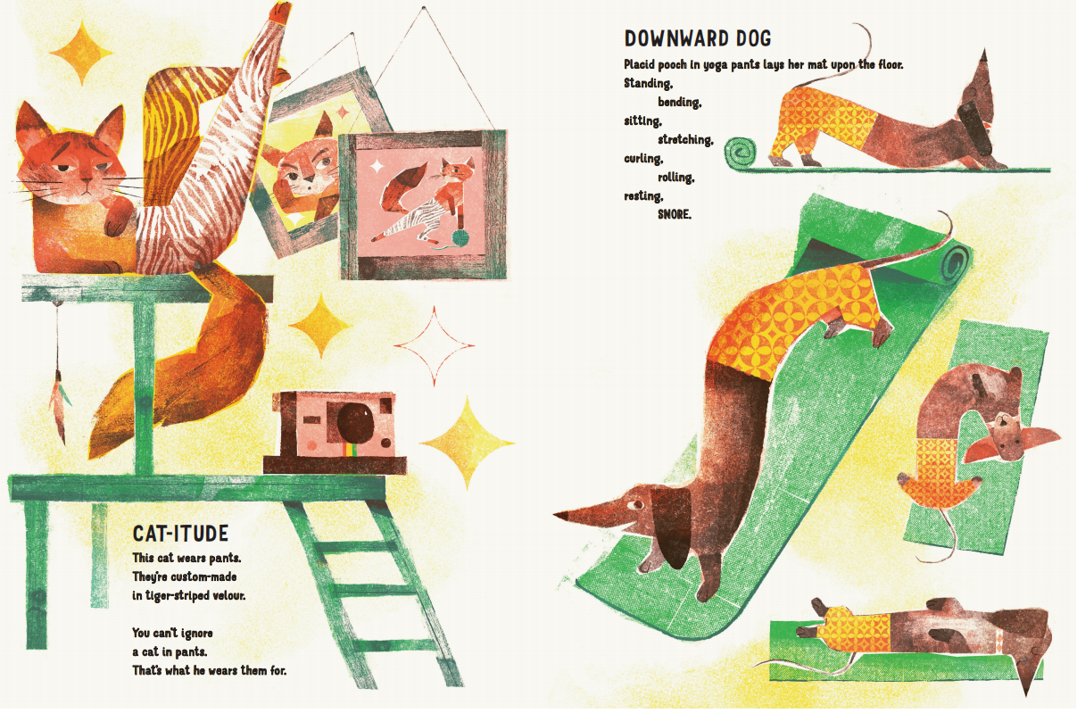

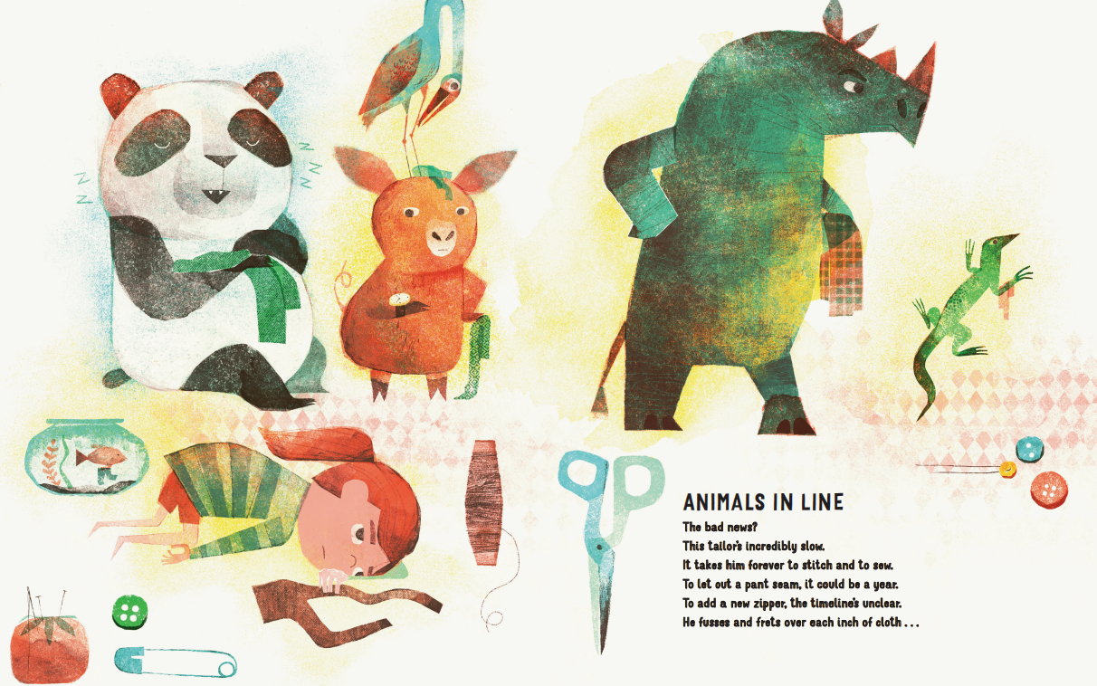

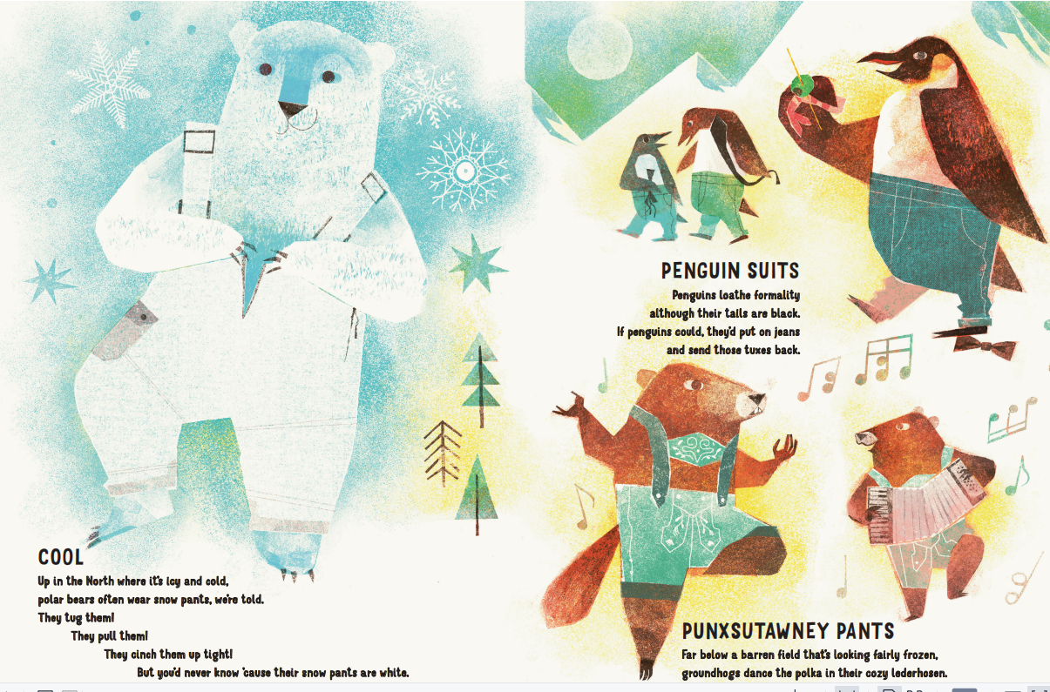

**谢谢您的阅读！**

**请将回馈信息发至：薛肖雁 [Echo@nurnberg.com.cn](mailto:Echo@nurnberg.com.cn)**

安德鲁﹒纳伯格联合国际有限公司北京代表处

北京市海淀区中关村大街甲59号中国人民大学文化大厦1705室

邮编：100872

电话：010-82449185

传真：010-82504200

Email: [Echo@nurnberg.com.cn](mailto:Echo@nurnberg.com.cn)

网址：www.nurnberg.com.cn（获取最新书讯）

微博：[http://weibo.com/nurnberg](http://weibo.com/nurnberg" \t "_blank)

豆瓣小站：<http://site.douban.com/110577/>

抖音号：安德鲁读书

微信订阅号：安德鲁书讯